夏油温泉・夏油高原の活性化に取り組む隊員を募集します
— 夏油の地域資源を活かした地域づくりに一緒に取り組みませんか —

北上市は、岩手県内陸南部に位置する人口約９万人のまちです。仙台藩と盛岡藩の境にあった当地は、江戸時代より人々が行き交う交通の要衝として発展しました。現在では、東北新幹線、東北・秋田自動車道の整備により、「北東北の十字路」と評価され、工業団地等へ多くの企業に進出いただいています。
北上市の南西、栗駒国定公園内にある夏油温泉は秘湯として知られ、古くは「嶽（岳）の湯」とも呼ばれていました。「ゲトウ」という名まえはアイヌ語の「グット・オ」（崖のあるところ）に由来しているとも言われます。冬は豪雪のため利用できなくなることから「夏湯」と言われ、後に夏の陽光に揺らめくお湯が油のように見えたことから、「湯」が「油」になったと伝えられています。
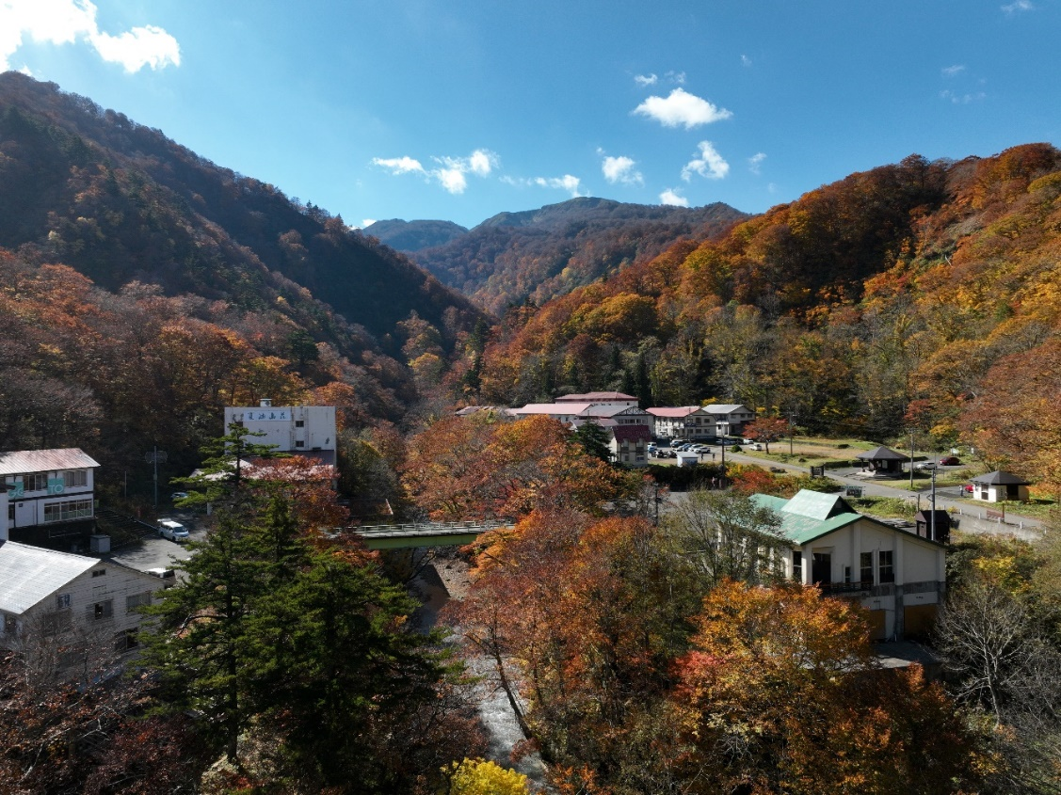
▲紅葉に染まる夏油温泉

夏油地域の活性化を目的とした「夏油アカデミア事業」に取り組む方を募集します
夏油アカデミア事業は、“アカデミア”という名称ですが、学術的な研究の意味合いよりも、地域での挑戦や体験を「学び」と捉える場を生み出したいとの思いを込めた名称です。
次のような“人が集い、学び合い、交流する場”の創出に一緒に取り組む方を募集します。
新たな観光コンテンツの企画運営
・夏油温泉・夏油高原の地域資源を活かし、コト消費に対応するコンテンツの企画運営
例） 温泉を活用したウェルビーイング・リトリートプログラムの企画運営
伝統文化・ネイチャーツーリズムの企画運営）
空き家や空き施設の利活用
・地域の空き家や空き施設の状況確認と空き家等を起点とする地域活性企画の実施
地域内ワークシェアリング実施体制の構築
・地域の時間限定業務の調査集約とワークシェリングの仕組みの構築
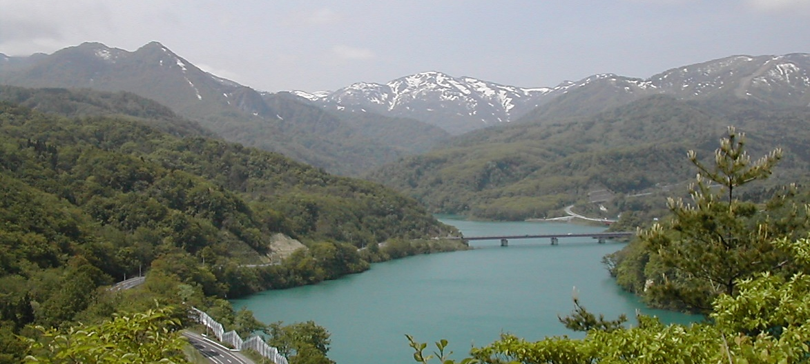
▲入畑ダムから焼石岳方面

活動場所及び拠点について
主な活動場所は、夏油温泉や夏油高原エリアです。活動の基本となる拠点は、夏季は夏油温泉観光ホテル、冬季は夏油古民家カフェkobiruや夏油高原スキー場などとなります。
活動概要 | 本事業の隊員は、夏油温泉、夏油高原地域において地域資源を活かし、関係人口・交流人口の増加を図るため、次の活動に取り組んでいただきます。  ◆コト消費に対応する新たな観光コンテンツの企画運営  （ウェルビーイング、リトリート、伝統文化・ネイチャーツーリズム等）  ◆空き家や空き施設を活用した地域活性企画の実施  （地域交流拠点化など、2件以上の利活用実績を目指す）  ◆地域内ワークシェアリングに係る調査と仕組みの構築・実動  ＜委嘱期間終了後のイメージ＞  ◆独立起業：温泉資源や地域資源を生かした事業を創出  ◆夏油アカデミア事業への参画：受入れ団体と共に継続的に事業推進  ◆地域事業者・行政との協働：パートナーとして活動を拡大
募集対象 | (1)年齢が概ね20代から50代の方（性別は問いません）  (2)現在、三大都市圏又は地方都市等（過疎、山村、離島、半島等の地域に該当しない市町村）に居住し、委嘱後に住民票を北上市に異動し居住できる方  (3)普通自動車運転免許を取得している方（自家用車両を所有している方歓迎)  (4)パソコンやＳＮＳを日常的に使用している方
募集人数 | ３名
勤務地 | 北上市内（夏油高原エリアほか）  ※活動拠点は５月から11月上旬までは夏油温泉観光ホテル内事務所。  それ以外の冬季は、夏油古民家カフェkobiruや夏油高原スキー場内等。
活動日数・時間 | 月20日 １日８時間程度  休日・休暇は受入れ団体の取り扱いに準じることとします。
雇用関係 | 無  ※隊員と受入れ団体との円滑な連携や、隊員の自立に向けた自主的な活動を推進するため、隊員と市の間で雇用契約を結ばないこととしております。
活動形態・期間 | (1)北上市から北上市地域おこし協力隊隊員として委嘱します。  (2)令和８年６月以降の委嘱開始とし、通算３カ年の活動を予定しています。委嘱開始日は、事情に合わせて相談に応じます。
報酬等 | 月額333,000円を報償費として支払います。ただし、月の勤務日が20日未満となった場合は、活動日数に日額16,650円を乗じた金額とします。
待遇等 | (1)次の活動経費について、市と隊員が協議の上、予算の範囲内で補助します。  ・市内での住居借上げ費用（光熱水費等は対象外）  ・活動に必要な自動車やパソコン等の借上げ費用  ・活動車両の燃料費  ・活動に要する消耗品費  ・活動にかかるイベント経費等  ・活動にかかる旅費  ・研修参加費及び旅費  ・その他市長が必要と認める経費  (2)任期２年目から任期終了後１年の間において、地域おこし協力隊活動を踏まえて市内で起業する際の経費を上限100万円（対象期間３年間の上限）の範囲内で補助します。
選考の流れ | 選考は、市と受入れ団体が協働で行います。  一次選考 書類審査  最終選考 面接（商工部長、商業観光課長、受入れ団体の長等）
選考について | 最終選考の面接の際には、どのような事業に取り組みたいか発表していただき、下記の３点から判断し、採用を決定します。  (1)事業性（事業の実現性・継続性、これまでの実績等）  (2)地域への波及効果（地域資源の活用、交流人口の増加等）  (3)地域との親和性（受入れ団体と夏油地域の特性に合っているか等）
備 考 | (1)隊員のスキルアップのため、全国の隊員が集まる研修会等に参加できます。  (2)活動期間中において、委嘱期間終了後に北上市に定住するための活動として、市に事前相談の上で起業等に繋がる副業を行うことができます。  (3)北上市での生活及び活動に関して、相談支援を行います。  (4)隊員の活動については、定期的に市役所内の関係部署で共有するとともに、広報等でその活動を周知し、隊員が活動しやすい環境づくりを行います。

